LK neo plus PC-st 150/250 2 OP/GL STIRN RWG LÜFTUNG

Kingspan Light + Air

Eigenschaften

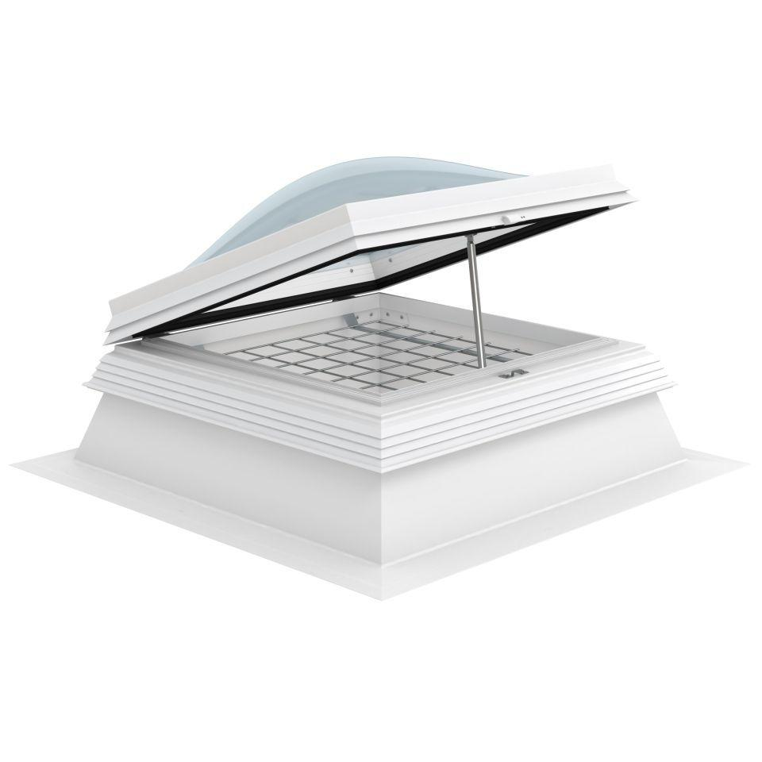

GTIN:

4028063126471

HAN:

11000924760

Form Lichtkuppel

rechteckig

Lichtdurchlässigkeit Verglasung

opal

Breite (mm)

2.500,00

Länge (mm)

1.500,00

Schaligkeit Lichtkuppel/Dachfenster

2,00